Colegio Aurora de Chile
CORMUN - Rancagua

GUÍA 1 DE COMPUTACIÓN 3° AÑOS

Nombre:________________________________________ Curso: 3° ____

Fecha:___/___/______

Objetivos de aprendizaje:
- Duplicar dibujos utilizando la opción copiar y pegar.
- Invertir parte o todo el dibujo.
- Agregar elementos para crear un cuadro completo.
- Aplicar color al dibujo
- Insertar dibujos en Word.
- Escribir en Word,

1.- DIBUJO 1: Abre el programa PAINT y elabora el presente dibujo, duplica el niño e invierte uno de ellos para que queden cara a cara. Agrega por los menos tres elementos. Finalmente aplica color si pintar los bordes del dibujo.

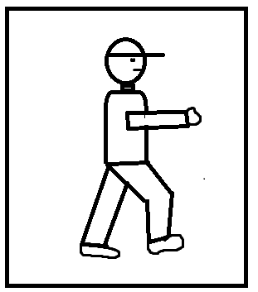

Indicador para verificar si lo lograste | Lo tengo
1.-Personaje
2.- Duplicar
3.- Invertir dibujo
4.- 3 elementos nuevos
5.- Pintar el cuadro

DIBUJO 2:

1.- PAINT: Elabora el presente dibujo, duplica dos veces el personaje. Aplica color sin pintar los bordes del dibujo.
2.- WORD: Escribe la siguiente oración en Word. Tamaño 18.
Traspasa el dibujo de Paint A Word.

Estos personajes muy lindos. Se parecen a los helados.

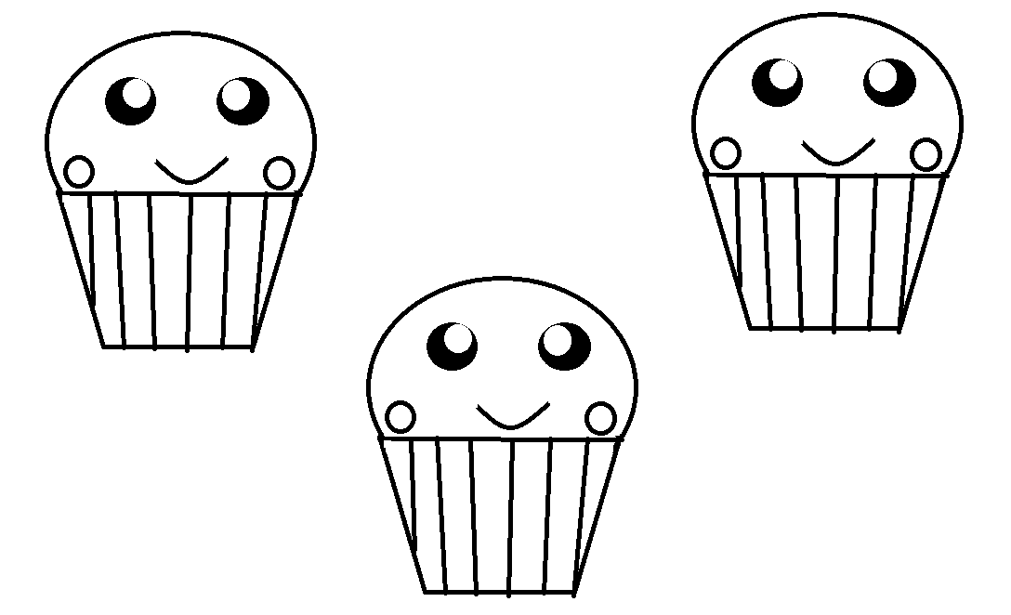

Indicador para verificar si lo lograste | Lo tengo
Personajes
2.- Duplicar
3.- Pintar el cuadro
4.- Escribir la oración en Word.
5.- Traspasar dibujo a Word.

Guarda el trabajo en tu computador.

